МОРФОЛОГИЧЕН Анализ и оценка
на СЪСТАВа НА генерираните на територията на Рсуо-регион гоце делчев
твърди БИТОВИ ОТПАДЪЦИ

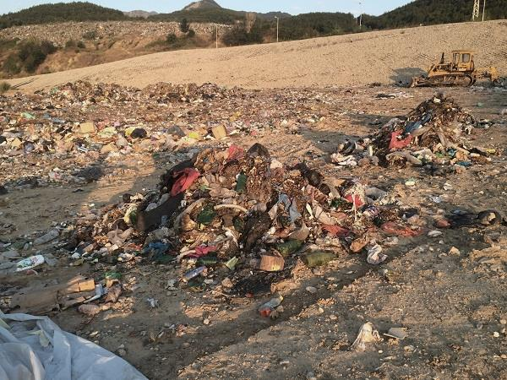

2015 г.

Съдържание
Увод 3
1. Обща информация 3
1.1. Данни за общините 3
1.2. Системи за събиране и третиране на отпадъци 4
2. Определяне на количеството образувани отпадъци 7
3. Планиране на морфологичен анализ на смесените битови отпадъци 9
3.1. Планиране морфологичния анализ на смесените битови отпадъци от община Гоце Делчев 9
3.2. Планиране морфологичния анализ на смесените битови отпадъци от община Хаджидимово 10
3.3. Планиране морфологичния анализ на смесените битови отпадъци от община Гърмен 11
4. Практическо провеждане на морфологичен анализ на смесените битови отпадъци 13
4.1. Пробонабиране сезон пролет 13
4.2. Пробонабиране сезон лято 15
4.3. Пробонабиране сезон есен 17
5. Изчисляване на морфологичния състав 20
5.1. Изчисляване на морфологичния състав за всяка единична проба от смесените отпадъци 20
5.2. Изчисляване на морфологичния състав на смесените битови отпадъци за дадена зона 47
5.3. Изчисляване на морфологичния състав на смесените отпадъци за населените места 50
5.4. Преоценка на фракцията „други“ 52
5.5. Изчисляване на образуваните количества смесени битови отпадъци по фракции 54
5.6. Сумиране на образуваните количества смесени битови отпадъци и разделно събраните отпадъци по фракции 57
5.7. Изчисляване на морфологичния състав на всички образувани битови отпадъци за общината 59

Увод
Настоящият документ има за цел да подпомогне общините Гоце Делчев, Хаджидимово и Гърмен, които са съставни на Регионално сдружение за управление на отпадъците в регион Гоце Делчев, при оценка на изпълнението на техните ангажименти, произтичащи от Закона за управление на отпадъците (ЗУО), по отношение управлението на отпадъците. Информацията за количествата и състава на отпадъците е от изключително голяма важност за вземане на правилни решения за управлението им и оразмеряване на системите, инсталациите и съоръженията за тяхното третиране. Анализът е направен в съответствие с „Методика за определяне на морфологичния състав на битовите отпадъци, 2012 г.“, като акцентът е поставен върху адекватното определяне на състава на битовите отпадъци чрез оценка на различните отпадъчни потоци на територията на региона и тежестта им в общото количество образувани отпадъци.
Оценката се изготвя за битовите отпадъци, генерирани на територията на общини Гоце Делчев, Хаджидимово и Гърмен. Изработването на оценката е възложено от Община Гоце Делчев, която е водеща в РСУО-регион Гоце Делчев, на консорциум „Конкредо-Юнайтед“.

Обща информация

Данни за общините
Населението на община Гоце Делчев за 2011 г. е 31 236 души, като 19 219 или 61,53 % от тях живеят в града, а останалите 12 017 или 38,47 % – в селата, по данни на НСИ за 2011 г.
Населението на община Хаджидимово за 2011 г. е 10 091 души, като 2 730 или 27,05 % от тях живеят в града, а останалите 7 361 или 72, 95 % – в селата, по данни на НСИ за 2011 г.
Населението на община Гърмен за 2011 г. е 14 981 души или 100 % от населението живее в 16 села, като броят за отделните села е в границите от 2 757 до 2-ма души.
Броят на жителите на населените места е показател с определящо въздействие върху динамиката на параметъра количество генерирани битови отпадъци.
Според вида на застрояването 80 % от населението на територията на община Гоце Делчев живее в нискоетажни сгради (еднофамилни и двуфамилни къщи), а останалите 20 % в средно и високоетажни сгради (кооперации и жилищни блокове). В община Гоце Делчев отоплението на търдо гориво заема 90 %, останалите 10 % от населението се отоплява на ток.
В община Хаджидимово 100 % от застрояването е от еднофамилни и двуфамилни къщи. Около 97 % от населението се отоплява на твърдо гориво.
В община Гърмен ситуацията е същата, както в община Хаджидимово – 100 % от населението живее в еднофамилни и двуфамилни къщи, като 97 % от тях се отопляват на твърдо гориво.

Системи за събиране и третиране на отпадъци

Смесени битови отпадъци
      - Община Гоце Делчев
На територията на община Гоце Делчев е изградена система за организирано сметосъбиране и сметоизвозване, което се извършва от фирмите ЕТ "Руска Петрова" и "Шеле България" ЕООД.
Сметосъбирането и сметоизвозването на твърдите битови отпадъци в гр. Гоце Делчев се извършва от фирма "Шеле България" ООД. Маршрутите за събиране и транспортиране на отпадъци са както следва:
- център – крайни квартали – промишлена зона , с. Мусомище , с. Делчево, м. Попови ливади .
Честотата на извозване за всички градски улици в центъра е три пъти седмично. За останалите квартали, с. Делчево и с. Мусомище и м. Попови ливади – 1 път седмично.
Фирма ЕТ „Руска Петрова“ извършва сметоизвозване на битовите отпадъци в селата от община Гоце Делчев.
Маршрутите за събиране и транспортиране на отпадъците са както следва:
- с. Борово, с. Добротино, с. Баничан, с. Господинци и с. Буково – всеки понделеник;
- с. Корница, с. Лъжница – всеки вторник;
- с. Брезница – всеки четвъртък.
      - Община Хаджидимово
Генерираните отпадъци от територията на община Хаджидимово се събират и извозват от ОП „ЧОБ“ – община Хаджидимово. Сметосъбирането и сметоизвозването за всички населени места в общината се извършва организирано, съгласно график. Периодичността на извозване на отпадъци от общината е ежеднвено или веднъж на два дена, според количеството отпадъци.
      - Община Гърмен
Фирма ЕТ „Руска Петрова“ извършва сметоизвозване на смесено събраните битови отпадъци и от територията на община Гърмен. Сметосъбирането и сметоизвозването за всички населени места в общината се извършва организирано, съгласно график. Периодичността на извозване на отпадъци от общината е ежеднвено или веднъж на два дена, според количеството отпадъци.
Смесено събраните битови отпадъци от трите общини се извозват до Регионалното депо за неопасни отпадъци – Гоце Делчев, намиращо се в местността „Мокра поляна“, с. Добротино.

Разделно събиране на отпадъци
      - Община Гоце Делчев
Община Гоце Делчев има въведено разделно сметосъбиране за повторна употреба, рециклиране и оползотворяване на отпадъчни материали, включващи хартия и картон, метал, пластмаса и стъкло от домакинствата и подобни отпадъци от други източници. Фирмата, която извършва тази услуга е „Екобулпак“ – София, въз основа на сключен договор с Общината от 01.08.2013 г. Съгласно договора, фирмата приема да организира за своя сметка на територията на общината система за разделно събиране, транспортиране и сепариране на отпадъци от опаковки и отпадъчни материали: хартия и картон, метали, пластмаси и стъкло, образувани от домакинствата, обществените и административните учреждения, училищата, търговските, промишлените и туристическите обекти на нейна територия.
Отпадъците се транспортират за последващо третиране до инсталация за сепариране в промишлената зона на гр. Гоце Делчев, на входа на града.
На територията на община Гоце Делчев има площадка за предаване на едрогабаритни отпадъци, площадка за изкупуване на черни и цветни метали, но те обслужват не само общината, а и целия регион и не може да се представи точно количество на отпадъците от територията на общините Гоце Делчев, Гърмен и Хаджидимово. За целите на настоящия анализ е прието, че количеството отпадъци от площадките произхожда от територията на община Гоце Делчев.

      - Община Хаджидимово
Община Хаджидимово има сключен договор с фирма „Булекопак“ АД за разделно сметосъбиране за повторна употреба, рециклиране и оползотворяване на следните отпадъчни материали – хартия и картон, метал, пластмаса и стъкло от домакинствата и подобни отпадъци от други източници. Съгласно договора, фирмата приема да организира за своя сметка на територията на общината система за разделно събиране, транспортиране, временно съхраняване, сортиране, рецилкиране и оползотворяване на отпадъци от опаковки, образувани от домакинствата, административните, социалните и обществени сгради, училищата, заведенията за обществено хранене и търговските обекти на нейна територия.
Отпадъците се транспортират за последващо третиране до сепарираща инсталация в гр. Благоевград.
      - Община Гърмен
Фирма „Булекопак“ АД обслужва и община Гърмен по отношение на разделно сметосъбиране за повторна употреба, рециклиране и оползотворяване на следните отпадъчни материали – хартия и картон, метал, пластмаса и стъкло от домакинствата и подобни отпадъци от други източници. Съгласно договора, фирмата приема да организира за своя сметка, на територията на общината, система за разделно събиране, транспортиране, временно съхраняване, сортиране, рецилкиране и оползотворяване на отпадъци от опаковки, образувани от домакинствата, административните, социалните и обществени сгради, училищата, заведенията за обществено хранене и търговските обекти на нейна територия.
Отпадъците се транспортират за последващо третиране до сепарираща инсталация в гр. Благоевград.

Инсталации за третиране на отпадъци
Към момента на изготвяне на настоящия морфологичен анализ общините от РСУО-Гоце Делчев не разполагат със специализирана инсталация за сортиране или биологично третиране на битовите отпадъци.
Смесено събраните битови отпадъци от трите общини Гоце Делчев, Хаджидимово и Гърмен се депонират на Регионалното депо в община Гоце Делчев. Депото е класифицирано като депо за неопасни отпадъци, на което се депонират битови и производствени отпадъци с неопасен характер. За депото има изготвени и утвърдени:
- План за привеждане на съществуващото депо в съответствие с нормативните изисквания;
- План за собствен мониторинг;
- Авариен план;
- Експлоатационен план;
- Проект за рекултивация.

Определяне на количеството образувани отпадъци
Основна предпоставка за адекватно определяне на състава на битовите отпадъци е правилното дефиниране и оценка на различните отпадъчни потоци на територията на трите общини, а също и определянето на тяхната тежест по отношение на общото количество генерирани отпадъци.
Според начина на събиране битовите отпадъци от територията на общините се обхващат чрез следните потоци:
- смесени битови отпадъци:
- събирани чрез съдове за битови отпадъци;
- отпадъци от улични кошчета и почистване на улици.
- разделно събрани отпадъци:
- разделно събрани рециклируеми отпадъци чрез контейнери и/или чували;
- рециклируеми отпадъци, предадени в центрове за приемане на отпадъци и площадки за изкупуване на вторични суровини;
За целта на анализа, освен смесено събраните битови отпадъци, са отчетени и различните потоци отпадъци за рециклиране (Таблица 2.1-1).
Таблица 2.1-1 Образувани битови отпадъци на територията на общините, 2014 г.
Видове отпадъци | Количества  от община  Гоце Делчев, t | Количества  от община Хаджидимово, t | Количества от община Гърмен, t | Коментар
Смесени битови отпадъци, постъпили в регионалната инсталация за третиране. | 9 103. 270 | 2 126. 530 | 2 359. 630 | Данните са предоставени от Община Гоце Делчев на база на постъпилите отпадъци за депониране в Регионалното депо в община Гоце Делчев.
Разделно събрани битови отпадъци в контейнерите за разделно събиране на отпадъци | 42. 440 | 6.077 | 9.718 | Данните са въз основа на годишните отчети на съответните организации по оползотворяване.
Разделно събрани битови отпадъци от операторите на площадки за изкупуване или безвъзмездно предаване | 572.56 | - | - | Данните са предоставени от ИАОС, въз основа на годишните отчети на операторите на площадките.
Общо | 9 718.27 | 2 132.61 | 2 369.35 | -

Съгласно отчетите на лицата, подаващи информация за разделно събрани отпадъци, количествата от Таблица 2.1-1 се формират по следния начин:
Таблица 2.1-1а Количества разделно събрани отпадъци по видове и общини
Отпадъци | Контейнери за разделно събиране на отпадъци, t |  |  | Разделно събрани битови отпадъци от площадки, t  /Община  Гоце Делчев/
 | Община  Гоце Делчев | Община Хаджидимово | Община Гърмен
Хартия и картон | 21.635 | 2.939 | 4.019 | 501.15
Пластмаса | 9.095 | 1.757 | 2.359 | 10.30
Стъкло | 11.710 | 1.334 | 3.31 | 0
Метали | 0 | 0.047 | 0.03 | 61.11
Дърво | 0 | 0 | 0 | 0
Общо | 42.440 | 6.077 | 9.718 | 572.56

Планиране на морфологичен анализ на смесените битови отпадъци
Морфологичният анализ обхваща територията на общините от Регионално сдружение за управление на отпадъците – Гоце Делчев. Това са общините Гоце Делчев, Хаджидимово и Гърмен.

Планиране морфологичния анализ на смесените битови отпадъци от община Гоце Делчев
Съгласно Методиката за определяне морфологичния състав на битовите отпадъци община Гоце Делчев попада в III група – населени места с население от 25 000 до 50 000 жители. Общината се състои от 1 град и 13 села.
Съобразно „Методиката за определяне морфологичния състав на битовите отпадъци“ (2012 г.) туристическият поток на територията на общината не е взет впредвид, тъй като съотношението реализирани нощувки към брой жители е по-малко от 10.
Количеството на отпадъците и броят на пробите са определени, съгласно Приложение № 1 на „Методиката за определяне на морфологичния състав на битовите отпадъци“ на МОСВ от 2012 г., като количеството отпадъци е изчислено по формулата:
КО = брой жители х норма на натрупване по Таблица от Приложение № 1 х 0.001.
• Количество отпадъци от града – 19 219 х 295.5 х 0.001 = 5 679,21 t/год.
• Количество отпадъци от селата – 12 017 х 241.7 х 0.001 = 2 904,51 t/год.
• Общо количество отпадъци – 8 583,72 t/год.
Изхождайки от разликата между начина на живот в града и селата, съответно броя на населението в града спрямо това в селата от общината, начина на застрояване и отопление и съгласно „Методиката за определяне морфологичния състав на отпадъците“ (2012 г.), за община Гоце Делчев са обособени 3 зони за пробонабиране. Те биват следните:
- Зона 1 – гр. Гоце Делчев без централна част на града с население 18 642 души (за представителни са избрани райони „Юг“ и „Дунав“);
- Зона 2 – гр. Гоце Делчев (централна част) – с население 570 души;
- Зона 3 – селата от община Гоце Делчев с население 12 017 души (за представителни са избрани селата Господинци и Буково);.
Предвид това, че генерираните отпадъци от територията на общината попадат в интервала от 8 000 до 12 000 t на година, се налага да се направят по три проби за сезон, т.е. по една проба за всяка зона на сезон.
Пробонабиране е извършено през пролет, лято и есен, т.е. общият брой на анализираните проби е 9. За сезон зима са използвани предоставени от Община Гоце Делчев данни за извършен морфологичен анализ на отпадъците, депонирани на Регионално депо - Гоце Делчев, 2011 г.
В следващата Таблица 3.1-1 е представена схемата на пробонабиране за община Гоце Делчев.
Таблица 3.1-1 Схема на пробонабиране, община Гоце Делчев
Сезон | Дати на пробовземане | Община Гоце Делчев
 |  | Зона 1 | Зона 2 | Зона 3
Пролет | 18.06.2015 г. | 1 проба | 1 проба | 1 проба
Лято | 11.08.2015 г. | 1 проба | 1 проба | 1 проба
Есен | 15.09.2015 г. | 1 проба | 1 проба | 1 проба
Зима | 20.12.2011 г. - 21.12.2011 г. | 4 проби | 1 проба | 1 проба

Планиране морфологичния анализ на смесените битови отпадъци от община Хаджидимово
Община Хаджидимово попада в IV група – населени места от 3 000 до 25 000 жители. Общината се състои от 1 град и 14 села, в които застрояването и начинът на отопление са еднотипни, поради което не е предприето зониране.
Съобразно „Методиката за определяне морфологичния състав на битовите отпадъци“ (2012 г.) туристическият поток на територията на общината не е взет впредвид, тъй като съотношението реализирани нощувки към брой жители е по-малко от 10.
Количеството на отпадъците и броят на пробите са определени, съгласно Приложение № 1 на „Методиката за определяне на морфологичния състав на битовите отпадъци“ на МОСВ от 2012 г., като количеството отпадъци е изчислено по формулата:
КО = брой жители х норма на натрупване по Tаблица от Приложение № 1 х 0.001
• Количество отпадъци от града – 2 730 х 241.7 х 0.001 = 659,84 t/год.
• Количество отпадъци от селата – 7 361 х 241.7 х 0.001 = 1 779,15 t/год.
• Общо количество отпадъци – 2 438,99 t/год.
Общината попада в категория „до 5 000 t образувани смесени битови отпадъци за година“, което означава да бъде направена по една проба на сезон. Пробонабиране е извършено през пролет, лято и есен т.е. 3 проби за годината. За сезон зима са използвани предоставени от Община Гоце Делчев данни за извършен морфологичен анализ на отпадъците, депонирани на Регионално депо - Гоце Делчев, 2011 г. В следващата Таблица 3.2-1 е представена схемата на пробонабиране за община Хаджидимово.
Таблица 3.2-1 Схема на пробонабиране, община Хаджидимово
Сезон | Дати на пробовземане | Община Хаджидимово
Пролет | 18.06.2015 г. | 1 проба
Лято | 11.08.2015 г. | 1 проба
Есен | 15.09.2015 г. | 1 проба
Зима | 19.12.2011 г. – 23.12.2011 г. | 1 проба

Планиране морфологичния анализ на смесените битови отпадъци от община Гърмен
Община Гърмен също попада в IV група – населени места от 3 000 до 25 000 жители. Общината се състои от 16 села, в които застрояването и начинът на отопление са еднотипни, поради което не е предприето зониране.
Съобразно „Методиката за определяне морфологичния състав на битовите отпадъци“ (2012 г.) туристическият поток на територията на общината не е взет впредвид, тъй като съотношението реализирани нощувки към брой жители е по-малко от 10.
Количеството на отпадъците и броят на пробите са определени, съгласно Приложение № 1 на „Методиката за определяне на морфологичния състав на битовите отпадъци“ на МОСВ от 2012 г., като количеството отпадъци е изчислено по формулата:
КО = брой жители х норма на натрупване по Tаблица от Приложение № 1 х 0.001
• Количество отпадъци от селата – 14 981 х 241.7 х 0.001 = 3 620,91 t/год.
• Общо количество отпадъци – 3 620,91 t/год.
Общината попада в категория „до 5 000 t образувани смесени битови отпадъци за година“, което означава да бъде направена по една проба на сезон. Пробонабиране е извършено през пролет, лято и есен т.е. 3 проби за годината. За сезон зима са използвани предоставени от Община Гоце Делчев данни за извършен морфологичен анализ на отпадъците, депонирани на Регионално депо - Гоце Делчев, 2011 г. В следващата Таблица 3.3-1 е представена схемата на пробонабиране за община Гърмен.
Таблица 3.3-1 Схема на пробонабиране, община Гърмен
Сезон | Дати на пробовземане | Община Гърмен
Пролет | 18.06.2015 г. | 1 проба
Лято | 11.08.2015 г. | 1 проба
Есен | 15.09.2015 г. | 1 проба
Зима | 19.12.2011 г. – 23.12.2011 г. | 1 проба

Анализът на състава на генерираните на територията на РСУО – Гоце Делчев твърди битови отпадъци обхваща следните фракции:
- Хранителни;
- Хартия;
- Картон;
- Пластмаса;
- Текстил;
- Гума;
- Кожа;
- Градински;
- Дървесни;
- Стъкло;
- Метали;
- Инертни;
- Опасни;
- Други – неопределими.

Практическо провеждане на морфологичен анализ на смесените битови отпадъци

Пробонабиране сезон пролет
Пролетното пробонабиране е извършено от специалисти на консорциум „Конкредо-Юнайтед“, осигурили управлението и цялостната организация на процесите, свързани с провеждане на изследването.
В логистиката на изследването, освен екипът на консорциум „Конкредо-Юнайтед“, са включени и представители от общинската администрация на Община Гоце Делчев, ръководители на фирмите, ангажирана в сметосъбирателния процес, както и служители от администрацията на Регионалното депо.
Анализът на петте проби (три от община Гоце Делчев и по една от общините Гърмен и Хаджидимово) е проведен на Регионалното депо – регион Гоце Делчев в с. Добротино на 18.06.2015 г. (Снимка 4.1-1 и Снимка 4.1-2).

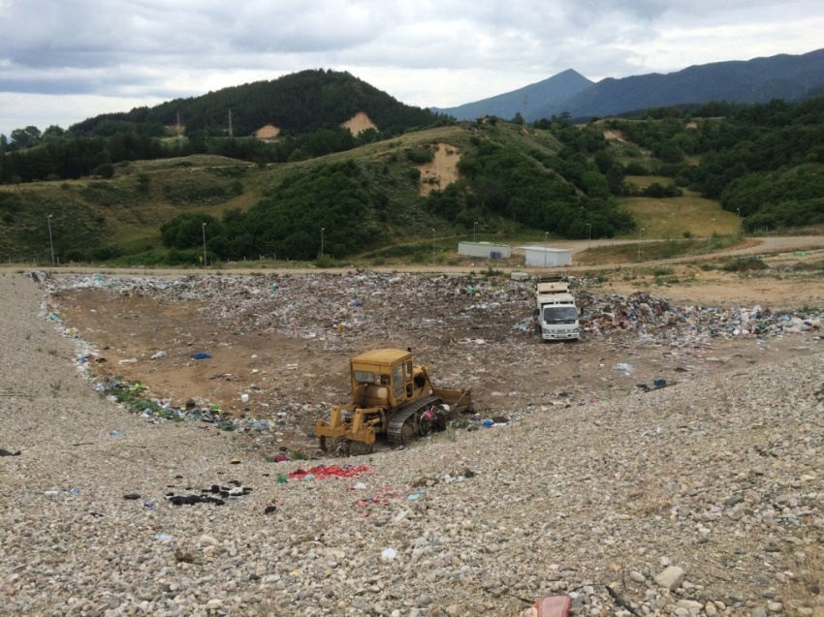
Снимка 4.1-1 Регионално депо за неопасни отпадъци за общините Гоце Делчев, Хаджидимово и Гърмен, с. Добротино, местност „Мокра поляна“
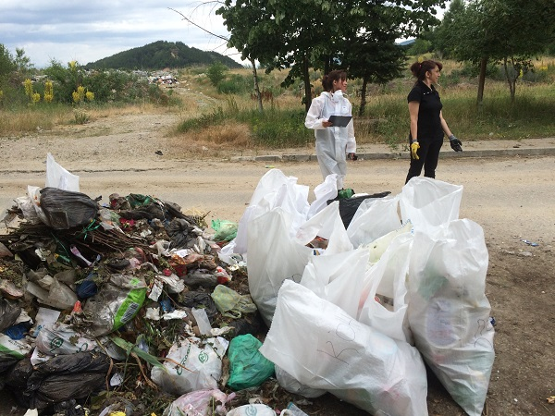
Снимка 4.1-2 Пролетно пробонабиране, проба от с. Хаджидимово
Проведеното изследване е извършено във време, отговарящо на климатичните особености на този сезон. През нощта на 17.06.2015 г. е валял обилен дъжд, но денят на изследването е ясен и топъл.
Служителите от Регионалното депо осигуряват работен терен (площадка). Изпълнителят на изследването осигурява везна с точност 0,01 kg. Отделените фракции от общото количество отпадъци от пробата са поставени в полиетиленови чували и са измерени количествата им на същата везна (Снимка 4.1-3).
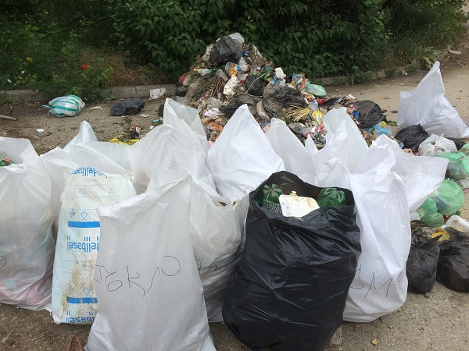
Снимка 4.1-3 Част от сортираните отпадъци в полиетиленови чували от пробата от Зона 1 на община Гоце Делчев
Полиетиленовите чували са осигурени на площадката от Изпълнителя, заедно с необходимите ръчни инструменти за извършване на манипулациите с отпадъци и лични предпазни средства за екипа.
След провеждане на анализа сортираните битови отпадъци, предмет на изследването, са транспортирани и депонирани със специализиран автомобил.
    - Пролетно пробонабиране от община Гоце Делчев
За целта на анализа територията на община Гоце Делчев е разделена на 3 зони, които са описани в т. 3.1. от настоящия документ.
Средна проба, получена чрез квартуване за Зона 1 и Зона 2 е взета от камион с преса, обслужващ гр. Гоце Делчев, собственост на фирма „Шеле България“ – Юг.
Средна проба, получена чрез квартуване за Зона 3 е взета от камион с преса, който е собственост на фирма „Руска Петрова“, от с. Господинци и с. Буково.
    - Пролетно пробонабиране от община Хаджидимово
Средна проба, получена чрез квартуване на 700 kg битов отпадък, представителна за община Хаджидимово, е взета от доставени смесени битови отпадъци от с. Петерлик, с. Садово и гр. Хаджидимово. Битовите отпадъци са транспортирани до депото с камион с преса от ОП „ЧОБ“ - община Хаджидимово.
    - Пролетно пробонабиране от община Гърмен
Средна проба, получена чрез квартуване на 700 kg битов отпадък, представителна за община Гърмен, е взета от доставени смесени битови отпадъци от с. Дебрен и с. Дъбница. Битовите отпадъци са транспортирани до депото с камион с преса от ЕТ „Руска Петрова“.

Пробонабиране сезон лято
Пробонабирането за сезон лято е извършено от същите специалисти на консорциум „Конкредо-Юнайтед“, които са провели и пролетното пробонабиране, с което ролята на субективния фактор е минимизирана. Те осигуряват управлението и цялостната организация на процесите, свързани с провеждане на изследването. Община Гоце Делчев предоставя трима души помощен персонал, назначени като временно заети към Общината.
В логистиката на изследването са включени и представители от общинската администрация на Община Гоце Делчев, ръководители на фирмите, ангажирана в сметосъбирателния процес, както и служители от администрацията на Регионалното депо.
Анализът на петте проби (три от община Гоце Делчев и по една от общините Гърмен и Хаджидимово) е проведен на Регионалното депо в с. Добротино на 11.08.2015 г. (Снимка 4.2-1, Снимка 4.2-2, Снимка 4.2-3).
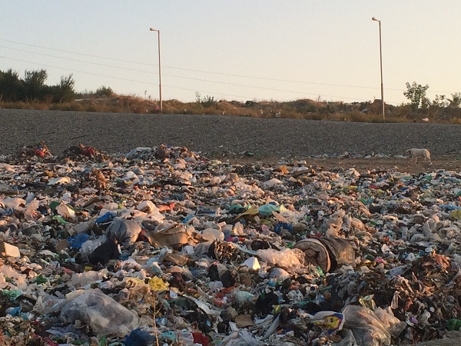
Снимка 4.2-1 Изглед от клетката за неопасни битови отпадъци на Регионално депо – Гоце Делчев
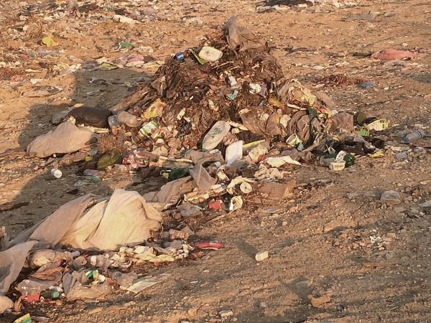
Снимка 4.2-2 Средна проба от лятно пробонабиране, Зона 3 на община Гоце Делчев
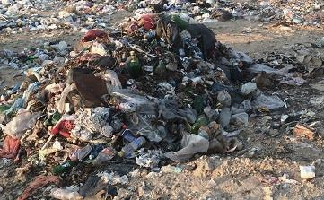
Снимка 4.2-3 Средна проба от лятно пробонабиране, община Гърмен
Проведеното изследване е извършено в топло време, типично за това време на годината. Служителите от Регионалното депо отново осигуряват работен терен (площадка) (Снимка 4.2-4). Анализът протича по аналогичен на пролетното пробонабиране начин.
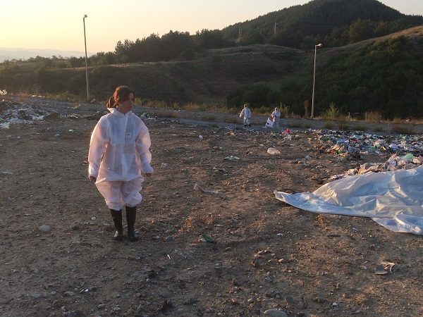
Снимка 4.2-4 Изглед от работния терен по време на лятно пробонабиране

Пробонабиране сезон есен
Пробонабирането за сезон есен е извършено от специалисти на консорциум „Конкредо-Юнайтед“. Те осигуряват управлението и цялостната организация на процесите, свързани с провеждане на изследването. Община Гоце Делчев предоставя двама души помощен персонал, назначени като временно заети към Общината.
В логистиката на изследването са включени и представители от общинската администрация на Община Гоце Делчев, ръководители на фирмите, ангажирана в сметосъбирателния процес, както и служители от администрацията на Регионалното депо.
Анализът на петте проби (три от община Гоце Делчев и по една от общините Гърмен и Хаджидимово) е проведен на Регионалното депо в с. Добротино на 15.09.2015 г. (Снимки 4.3-1 – 4.3-6).
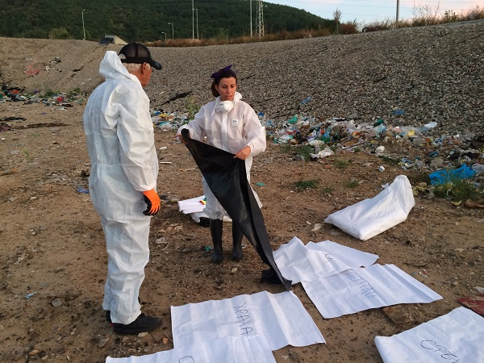
Снимка 4.3-1 Изглед от площадката, предназначена за провеждане на морфологичния анализ, сезон есен, на Регионално депо – Гоце Делчев
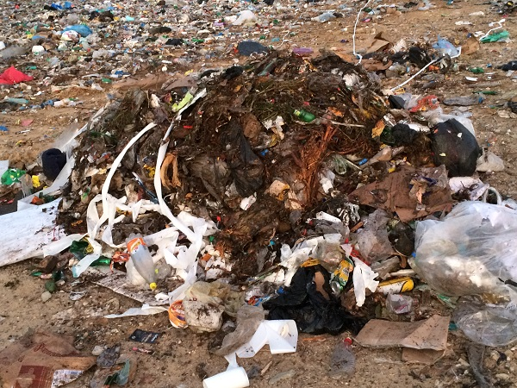
Снимка 4.3-2 Средна проба от есенно пробонабиране, Зона 3 на община Гоце Делчев
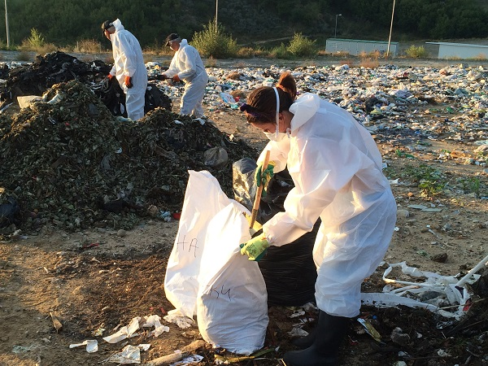
Снимка 4.3-3 Процес на пробонабиране, сезон есен
Проведеното изследване е извършено в топло време, типично за това време на годината. Служителите от Регионалното депо отново осигуряват работен терен (площадка). С цел да се избегне работата по анализа в горещата част на деня, изследването започва преди изгрев слънце – в 07.00 ч. Анализът протича по аналогичен на пролетното и лятното пробонабиране начин.
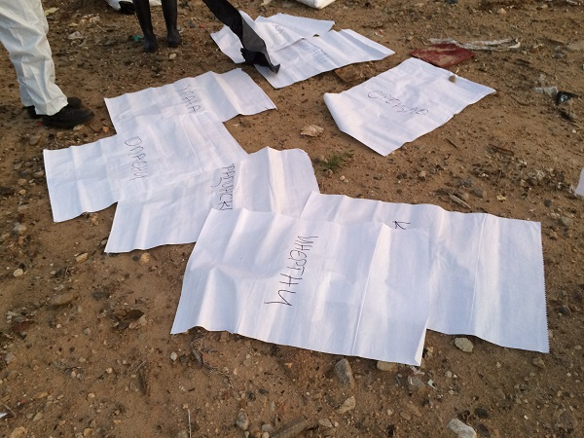
Снимка 4.3-4 Подготовка на чувалите, предназначени за различните фракции
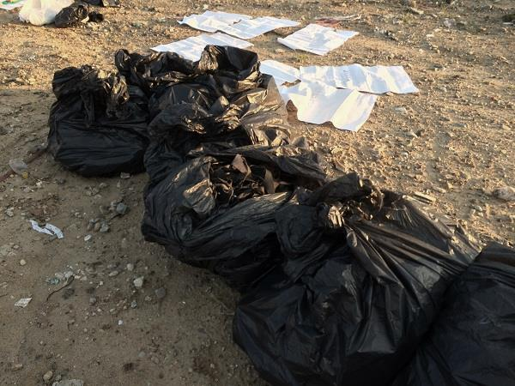
Снимка 4.3-5 Отделени фракции „Текстил“ от есенна проба, община Хаджидимово
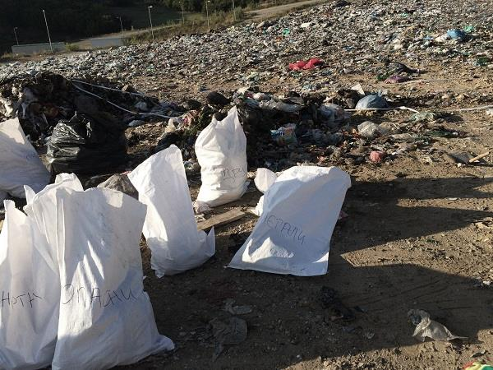
Снимка 4.3-6 Част от отделените фракции от есенно пробонабиране, община Гърмен

Изчисляване на морфологичния състав

Изчисляване на морфологичния състав за всяка единична проба от смесените отпадъци
    - Морфологичен състав на пролетна проба от смесените отпадъци
      - Морфологичен състав на пролетна проба от смесените отпадъци от община Гоце Делчев
В Таблици 5.1-1 до 5.1-3 и Фигури 5.1-1 до 5.1-3 е представен морфологичният състав на смесените отпадъци от пролетните проби от трите зони от община Гоце Делчев.
Таблица 5.1-1 Морфологичен състав на смесените битови отпадъци от пролетна проба, община Гоце Делчев, Зона 1
Морфологична фракция | Маса, kg | % Съдържание
Храна | 72,28 | 55,60
Хартия | 0,78 | 0,60
Картон | 4,23 | 3,25
Пластмаса | 12,35 | 9,50
Текстилни | 2,96 | 2,28
Гума | - | -
Кожа | 0,16 | 0,12
Градински | 4,54 | 3,49
Дърво | - | -
Стъкло | 10,00 | 7,69
Инертни | 6,88 | 5,25
Метали | 2,70 | 2,08
Опасни | 7,66 | 5,89
Други | 5,47 | 4,25
Общо | 130,01 | 100,00

Резултатът за процентното съдържание на отпадъците е изчислен като масата на всяка фракция в тонове, получена при морфологичния анализ – сезон пролет, е разделена на масата на общото количество отпадъци – 135,01 t и e умножена по 100.
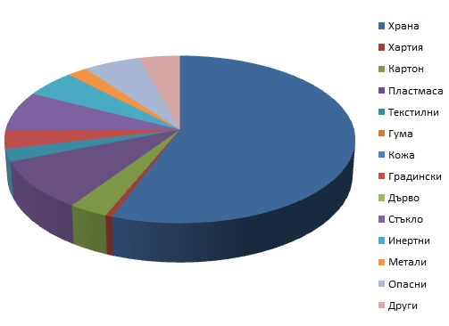
Фигура 5.1-1 Морфологичен състав на смесените битови отпадъци от пролетна проба, община Гоце Делчев, Зона 1

Таблица 5.1-2 Морфологичен състав на смесените битови отпадъци от пролетна проба, община Гоце Делчев, Зона 2
Морфологична фракция | Маса, kg | % Съдържание
Храна | 3,61 | 2,79
Хартия | - | -
Картон | 23,56 | 18,24
Пластмаса | 40,51 | 31,36
Текстилни | 8,52 | 6,58
Гума | - | -
Кожа | 0,23 | 0,18
Градински | 10,54 | 8,16
Дърво | - | -
Стъкло | 5,98 | 4,63
Инертни | 14,96 | 11,59
Метали | 3,57 | 2,75
Опасни | 6,98 | 5,41
Други | 10,73 | 8,31
Общо | 129,12 | 100,00

Резултатът за процентното съдържание на отпадъците е изчислен като масата на всяка фракция в тонове, получена при морфологичния анализ – сезон пролет, е разделена на масата на общото количество отпадъци – 129,12 t и умножена по 100.

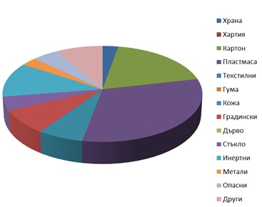
Фигура 5.1-2 Морфологичен състав на смесените битови отпадъци от пролетна проба, община Гоце Делчев, Зона 2

Таблица 5.1-3 Морфологичен състав на смесените битови отпадъци от пролетна проба, община Гоце Делчев, Зона 3
Морфологична фракция | Маса, kg | % Съдържание
Храна | 11,70 | 10,39
Хартия | 3,80 | 3,38
Картон | 6,22 | 5,53
Пластмаса | 18,46 | 16,40
Текстилни | 9,20 | 8,17
Гума | 0,10 | 0,09
Кожа | 0,68 | 0,60
Градински | 17,32 | 15,39
Дърво | 0,38 | 0,34
Стъкло | 5,30 | 4,71
Инертни | 14,30 | 12,70
Метали | 4,40 | 3,91
Опасни | 15,30 | 13,59
Други | 5,40 | 4,80
Общо | 112,56 | 100,00
Резултатът за процентното съдържание на отпадъците е изчислен като масата на всяка фракция в тонове, получена при морфологичния анализ – сезон пролет, е разделена на масата на общото количество отпадъци – 112,56 t и умножена по 100.
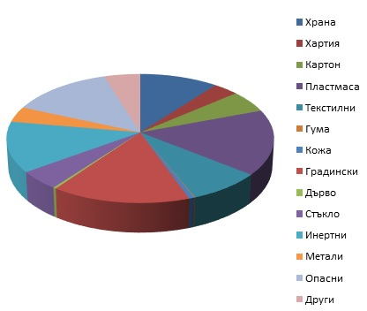
Фигура 5.1-3 Морфологичен състав на смесените битови отпадъци от пролетна проба, община Гоце Делчев, Зона 3
      - Морфологичен състав на пролетна проба от смесените отпадъци от община Хаджидимово
В Таблица 5.1-4 и Фигура 5.1-4 е представен морфологичният състав на смесените отпадъци от пролетна проба от община Хаджидимово.
Таблица 5.1-4 Морфологичен състав на смесените битови отпадъци от пролетна проба, община Хаджидимово
Морфологична фракция | Маса, kg | % Съдържание
Храна | 4,85 | 4,04
Хартия | 2,21 | 1,84
Картон | 14,10 | 11,75
Пластмаса | 24,83 | 20,69
Текстилни | 9,25 | 7,71
Гума | 14,69 | 12,24
Кожа | - | -
Градински | 22,91 | 19,09
Дърво | - | -
Стъкло | 6,76 | 5,63
Инертни | 14,83 | 12,36
Метали | 2,80 | 2,33
Опасни | 0,43 | 0,36
Други | 2,35 | 1,96
Общо | 120,01 | 100,00

Резултатът за процентното съдържание на отпадъците е изчислен като масата на всяка фракция в тонове, получена при морфологичния анализ – сезон пролет, е разделена на масата на общото количество на отпадъците – 120,01 t и умножена по 100.
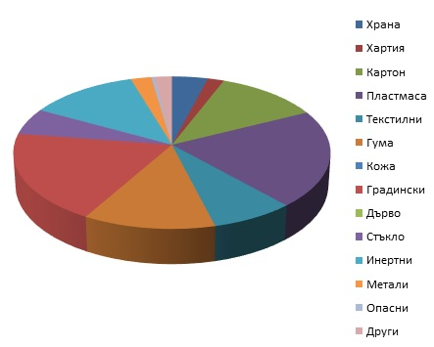
Фигура 5.1-4 Морфологичен състав на смесените битови отпадъци от пролетна проба, община Хаджидимово

      - Морфологичен състав на пролетна проба от смесените отпадъци от община Гърмен
В Таблица 5.1-5 и Фигура 5.1-5 е представен морфологичният състав на смесените отпадъци от пролетна проба от община Гърмен.

Таблица 5.1-5 Морфологичен състав на смесените битови отпадъци от пролетна проба, община Гърмен
Морфологична фракция | Маса, kg | % Съдържание
Храна | 15,53 | 11,42
Хартия | 3,11 | 2,29
Картон | 5,55 | 4,08
Пластмаса | 26,32 | 19,35
Текстилни | 9,81 | 7,21
Гума | - | -
Кожа | - | -
Градински | 38,93 | 28,63
Дърво | - | -
Стъкло | 5,71 | 4,20
Инертни | 2,61 | 1,92
Метали | 1,15 | 0,84
Опасни | 11,10 | 8,16
Други | 16,18 | 11,90
Общо | 136,00 | 100,00

Резултатът за процентното съдържание на отпадъците е изчислен като масата на всяка фракция в тонове, получена при морфологичния анализ – сезон пролет, е разделена на масата на общото количество на отпадъците – 136,00 t и e умножена по 100.
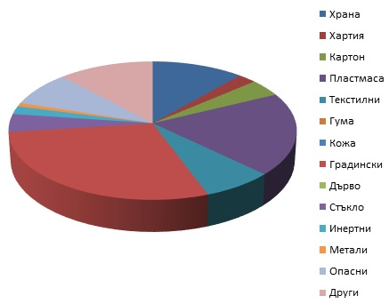
Фигура 5.1-5 Морфологичен състав на смесените битови отпадъци от пролетна проба, община Гърмен
    - Морфологичен състав на лятна проба от смесените отпадъци
      - Морфологичен състав на лятна проба от смесените отпадъци от община Гоце Делчев
В Таблици 5.1.2-1 до 5.1.2-3 и Фигури 5.1.2-1 до 5.1.2-3 са представени морфологичният състав на смесените отпадъци от летните проби от трите зони от община Гоце Делчев.
Таблица 5.1.2-1 Морфологичен състав на смесените битови отпадъци от лятна проба, община Гоце Делчев, Зона 1
Морфологична фракция | Маса, kg | % Съдържание
Храна | 41,81 | 25,32
Хартия | - | -
Картон | 11,98 | 7,26
Пластмаса | 35,61 | 21,57
Текстилни | 15,23 | 9,22
Гума | - | -
Кожа | - | -
Градински | 10,59 | 6,41
Дърво | - | -
Стъкло | 8,32 | 5,04
Инертни | 0,50 | 0,30
Метали | 0,20 | 0,12
Опасни | 7,86 | 4,76
Други | 33,02 | 20,00
Общо | 165.12 | 100,00

Резултатът за процентното съдържание на отпадъците е изчислен като масата на всяка фракция в тонове, получена при морфологичния анализ – сезон лято, е разделена на масата на общото количество на отпадъците – 165,12 t и умножена по 100.
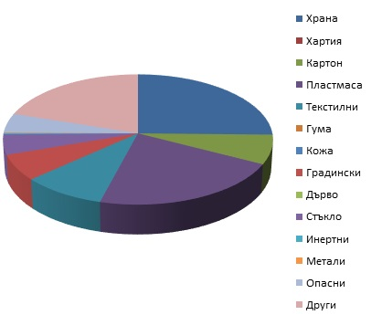
Фигура 5.1.2-1 Морфологичен състав на смесените битови отпадъци от лятна проба, община Гоце Делчев, Зона 1

Таблица 5.1.2-2 Морфологичен състав на смесените битови отпадъци от лятна проба, община Гоце Делчев, Зона 2
Морфологична фракция | Маса, kg | % Съдържание
Храна | 6,59 | 3,09
Хартия | 6,48 | 3,04
Картон | 34,01 | 15,97
Пластмаса | 62,47 | 29,33
Текстилни | 14,78 | 6,94
Гума | 6,96 | 3,27
Кожа | - | -
Градински | 22,02 | 10,34
Дърво | - | -
Стъкло | 3,42 | 1,61
Инертни | 13,04 | 6,12
Метали | 2,79 | 1,31
Опасни | 5,47 | 2,57
Други | 34,97 | 16,42
Общо | 213,00 | 100,00

Резултатът за процентното съдържание на отпадъците е изчислен като масата на всяка фракция в тонове, получена при морфологичния анализ – сезон лято, е разделена на масата на общото количество на отпадъците – 213,00 t и умножена по 100.

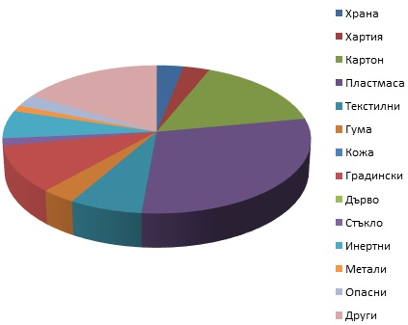
Фигура 5.1.2-2 Морфологичен състав на смесените битови отпадъци от лятна проба, община Гоце Делчев, Зона 2

Таблица 5.1.2-3 Морфологичен състав на смесените битови отпадъци от лятна проба, община Гоце Делчев, Зона 3
Морфологична фракция | Маса, kg | % Съдържание
Храна | 7,69 | 5,79
Хартия | - | -
Картон | 8,68 | 6,54
Пластмаса | 35,97 | 27,09
Текстилни | 18,47 | 13,91
Гума | 3,78 | 2,85
Кожа | - | -
Градински | 5,97 | 4,50
Дърво | - | -
Стъкло | 7,76 | 5,84
Инертни | - | -
Метали | 8,29 | 6,24
Опасни | 9,57 | 7,21
Други | 26,61 | 20,03
Общо | 132,79 | 100,00

Резултатът за процентното съдържание на отпадъците е изчислен като масата на всяка фракция в тонове, получена при морфологичния анализ – сезон лято, е разделена на масата на общото количество на отпадъците – 132,79 t и умножена по 100.
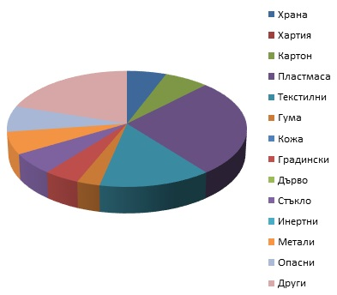
Фигура 5.1.2-3 Морфологичен състав на смесените битови отпадъци от лятна проба, община Гоце Делчев, Зона 3
      - Морфологичен състав на лятна проба от смесените отпадъци от община Хаджидимово
В Таблица 5.1.2-4 и Фигура 5.1.2-4 е представен морфологичният състав на смесените отпадъци от лятна проба от община Хаджидимово.
Таблица 5.1.2-4 Морфологичен състав на смесените битови отпадъци от лятна проба, община Хаджидимово
Морфологична фракция | Маса, kg | % Съдържание
Храна | 9,21 | 4,67
Хартия | 1,69 | 0,86
Картон | 26,47 | 13,41
Пластмаса | 65,39 | 33,13
Текстилни | 8,67 | 4,39
Гума | 4,81 | 2,44
Кожа | - | -
Градински | 36,72 | 18,60
Дърво | - | -
Стъкло | 8,58 | 4,35
Инертни | 1,77 | 0,90
Метали | 4,11 | 2,08
Опасни | 3,38 | 1,71
Други | 26,58 | 13,46
Общо | 197,38 | 100,00

Резултатът за процентното съдържание на отпадъците е изчислен като масата на всяка фракция в тонове, получена при морфологичния анализ – сезон лято, е разделена на масата на общото количество на отпадъците – 197,38 t и умножена по 100.
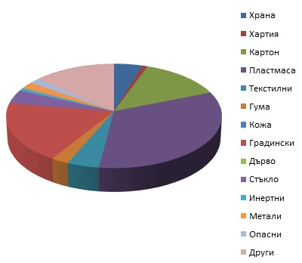
Фигура 5.1.2-4 Морфологичен състав на смесените битови отпадъци от лятна проба, община Хаджидимово

      - Морфологичен състав на лятна проба от смесените отпадъци от община Гърмен
В Таблица 5.1.2-5 и Фигура 5.1.2-5 е представен морфологичният състав на смесените отпадъци от лятна проба от община Гърмен.
Таблица 5.1.2-5 Морфологичен състав на смесените битови отпадъци от лятна проба, община Гърмен
Морфологична фракция | Маса, kg | % Съдържание
Храна | 3,01 | 1,55
Хартия | 1,49 | 0,77
Картон | 21,52 | 11,09
Пластмаса | 27,10 | 13,97
Текстилни | 19,83 | 10,22
Гума | 0,22 | 0,11
Кожа | - | -
Градински | 68,71 | 35,42
Дърво | - | -
Стъкло | 4,29 | 2,21
Инертни | 3,93 | 2,03
Метали | 3,19 | 1,64
Опасни | 1,92 | 0,99
Други | 38,78 | 20,00
Общо | 193,99 | 100,00

Резултатът за процентното съдържание на отпадъците е изчислен като масата на всяка фракция в тонове, получена при морфологичния анализ – сезон лято, е разделена на масата на общото количество на отпадъците – 193,99 t и умножена по 100.
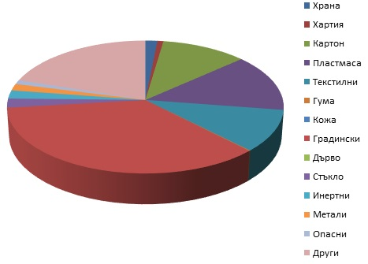
Фигура 5.1.2-5 Морфологичен състав на смесените битови отпадъци от лятна проба, община Гърмен

    - Морфологичен състав на есенна проба от смесените отпадъци
      - Морфологичен състав на есенна проба от смесените отпадъци от община Гоце Делчев
В Таблици 5.1.3-1 до 5.1.3-3 и Фигури 5.1.3-1 до 5.1.3-3 са представени морфологичният състав на смесените отпадъци от есенните проби от трите зони от община Гоце Делчев.
Таблица 5.1.3-1 Морфологичен състав на смесените битови отпадъци от есенна проба, община Гоце Делчев, Зона 1
Морфологична фракция | Маса, kg | % Съдържание
Храна | 36,12 | 28,50
Хартия | 0,71 | 0,56
Картон | 0,71 | 0,56
Пластмаса | 28,30 | 22,34
Текстилни | 5,65 | 4,46
Гума | - | -
Кожа | - | -
Градински | 12,82 | 10,12
Дърво | - | -
Стъкло | 11,88 | 9,38
Инертни | 2,82 | 2,23
Метали | 6,35 | 5,01
Опасни | 9,29 | 7,33
Други | 12,06 | 9,52
Общо | 126,71 | 100,00

Резултатът за процентното съдържание на отпадъците е изчислен като масата на всяка фракция в тонове, получена при морфологичния анализ – сезон есен, е разделена на масата на общото количество на отпадъците – 126,71 t и умножена по 100.
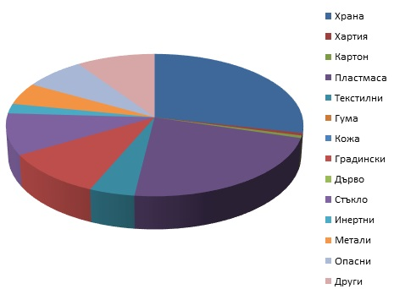
Фигура 5.1.3-1 Морфологичен състав на смесените битови отпадъци от есенна проба, община Гоце Делчев, Зона 1

Таблица 5.1.3-2 Морфологичен състав на смесените битови отпадъци от есенна проба, община Гоце Делчев, Зона 2
Морфологична фракция | Маса, kg | % Съдържание
Храна | 14,02 | 11,04
Хартия | - | -
Картон | 10,05 | 7,91
Пластмаса | 49,01 | 38,57
Текстилни | 14,19 | 11,17
Гума | - | -
Кожа | - | -
Градински | 0,70 | 0,55
Дърво | - | -
Стъкло | 9,85 | 7,75
Инертни | - | -
Метали | 1,95 | 1,54
Опасни | 6,28 | 4,94
Други | 21,00 | 16,53
Общо | 127,05 | 100,00

Резултатът за процентното съдържание на отпадъците е изчислен като масата на всяка фракция в тонове, получена при морфологичния анализ – сезон есен, е разделена на масата на общото количество на отпадъците – 127,05 t и умножена по 100.
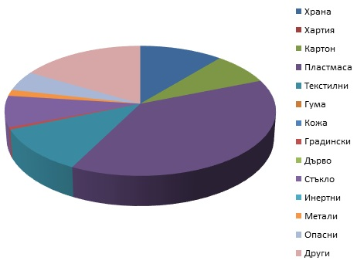
Фигура 5.1.3-2 Морфологичен състав на смесените битови отпадъци от есенна проба, община Гоце Делчев, Зона 2

Таблица 5.1.3-3 Морфологичен състав на смесените битови отпадъци от есенна проба, община Гоце Делчев, Зона 3
Морфологична фракция | Маса, kg | % Съдържание
Храна | 5,56 | 4,30
Хартия | 2,27 | 1,76
Картон | 20,98 | 16,23
Пластмаса | 40,18 | 31,09
Текстилни | 0,76 | 0,59
Гума | - | -
Кожа | - | -
Градински | 39,43 | 30,50
Дърво | 0,88 | 0,68
Стъкло | 1,26 | 0,98
Инертни | 0,25 | 0,20
Метали | 0,63 | 0,49
Опасни | 4,04 | 3,13
Други | 13,02 | 10,07
Общо | 129,27 | 100,00

Резултатът за процентното съдържание на отпадъците е изчислен като масата на всяка фракция в тонове, получена при морфологичния анализ – сезон есен, е разделена на масата на общото количество на отпадъците – 129,27 t и умножена по 100.
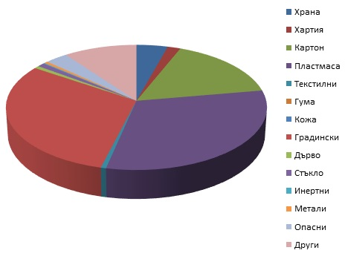
Фигура 5.1.3-3 Морфологичен състав на смесените битови отпадъци от есенна проба, община Гоце Делчев, Зона 3
      - Морфологичен състав на есенна проба от смесените отпадъци от община Хаджидимово
В Таблица 5.1.3-4 и Фигура 5.1.3-4 е представен морфологичният състав на смесените отпадъци от есенна проба от община Хаджидимово.
Таблица 5.1.3-4 Морфологичен състав на смесените битови отпадъци от есенна проба, община Хаджидимово
Морфологична фракция | Маса, kg | % Съдържание
Храна | 0,23 | 0,18
Хартия | 0,23 | 0,18
Картон | 3,38 | 2,64
Пластмаса | 29,80 | 23,34
Текстилни | 64,72 | 50,69
Гума | - | -
Кожа | - | -
Градински | 24,06 | 18,85
Дърво | - | -
Стъкло | 2,74 | 2,14
Инертни | - | -
Метали | 0,58 | 0,46
Опасни | 0,35 | 0,27
Други | 1,58 | 1,24
Общо | 127,69 | 100,00

Резултатът за процентното съдържание на отпадъците е изчислен като масата на всяка фракция в тонове, получена при морфологичния анализ – сезон есен, е разделена на масата на общото количество на отпадъците – 127,69 t и e умножена по 100.
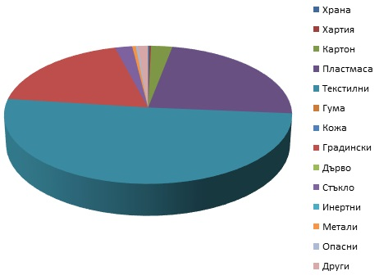
Фигура 5.1.3-4 Морфологичен състав на смесените битови отпадъци от есенна проба, община Хаджидимово
      - Морфологичен състав на есенна проба от смесените отпадъци от община Гърмен
В Таблица 5.1.3-5 и Фигура 5.1.3-5 е представен морфологичният състав на смесените отпадъци от есенна проба от община Гърмен.

Таблица 5.1.3-5 Морфологичен състав на смесените битови отпадъци от есенна проба, община Гърмен
Морфологична фракция | Маса, kg | % Съдържание
Храна | 3,58 | 2,63
Хартия | 48,95 | 35,98
Картон | 0,29 | 0,21
Пластмаса | 22,87 | 16,81
Текстилни | 4,15 | 3,05
Гума | - | -
Кожа | - | -
Градински | 32,64 | 23,99
Дърво | - | -
Стъкло | 6,01 | 4,42
Инертни | 2,72 | 2,00
Метали | 0,43 | 0,32
Опасни | 4,29 | 3,16
Други | 10,11 | 7,43
Общо | 136,04 | 100,00

Резултатът за процентното съдържание на отпадъците е изчислен като масата на всяка фракция в тонове, получена при морфологичния анализ – сезон есен, е разделена на масата на общото количество на отпадъците – 136,04 t и е умножена по 100.

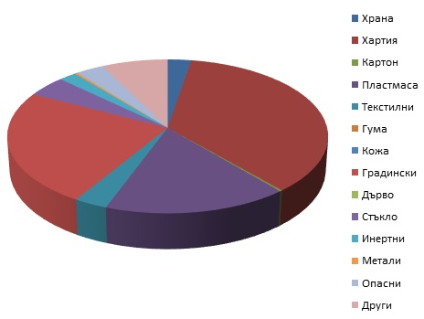
Фигура 5.1.3-5 Морфологичен състав на смесените битови отпадъци от есенна проба, община Гърмен
    - Морфологичен състав на зимна проба от смесените отпадъци
      - Морфологичен състав на зимна проба от смесените отпадъци от община Гоце Делчев
В Таблици 5.1.4-1 до 5.1.4-3 и Фигури 5.1.4-1 до 5.1.4-3 са представени морфологичният състав на смесените отпадъци от зимните проби от трите зони от община Гоце Делчев.
Таблица 5.1.4-1 Морфологичен състав на смесените битови отпадъци от зимна проба, община Гоце Делчев, Зона 1
Морфологична фракция | Маса, kg | % Съдържание
Храна | 8,65 | 1,02
Хартия | 9,08 | 1,07
Картон | - | -
Пластмаса | 5,16 | 0,61
Текстилни | 0,95 | 0,11
Гума | - | -
Кожа | 0,92 | 0,11
Градински | 241,14 | 28,43
Дърво | - | -
Стъкло | 1,69 | 0,20
Инертни | 4,67 | 0,55
Метали | 0,55 | 0,06
Опасни | - | -
Други | 575,28 | 67,83
Общо | 848,09 | 100,00
Забележка: За сезон зима са използвани данните от изследване на морфологичния анализ на отпадъците, депонирани на Регионално депо Гоце Делчев, сезон „зима“ от 2011 г. на фирма „Наталко Ф“ – ООД, София, предоставени от Община Гоце Делчев. За целта на настоящия анализ, получените данни са обработени, като към Зона 1 – гр. Гоце Делчев (без централна част) са отнесени: кв. „Джамията“, кв. „Д. Хаджидимов“, кв. „Триъгълника“, кв. „Въглар“ и „самосвали“.

Резултатът за процентното съдържание на отпадъците е изчислен като масата на всяка фракция в тонове, получена при морфологичния анализ – сезон зима, е разделена на масата на общото количество на отпадъците – 848,09 t и умножена по 100.
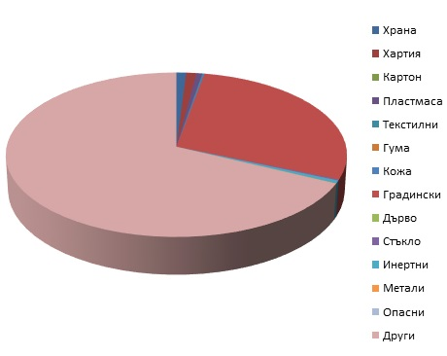
Фигура 5.1.4-1 Морфологичен състав на смесените битови отпадъци от зимна проба, община Гоце Делчев, Зона 1

Таблица 5.1.4-2 Морфологичен състав на смесените битови отпадъци от зимна проба, община Гоце Делчев, Зона 2
Морфологична фракция | Маса, kg | % Съдържание
Храна | 5,16 | 1,03
Хартия | 9,71 | 1,94
Картон | 1,42 | 0,28
Пластмаса | 28,83 | 5,76
Текстилни | 0,96 | 0,19
Гума | 0,50 | 0,10
Кожа | 0,15 | 0,03
Градински | 12,69 | 2,54
Дърво | 8,33 | 1,66
Стъкло | 1,66 | 0,33
Инертни | - | 0,00
Метали | 0,04 | 0,01
Опасни | - | 0,00
Други | 430,88 | 86,12
Общо | 500,33 | 100,00
Забележка: За сезон зима са използвани данните от изследване на морфологичния анализ на отпадъците, депонирани на Регионално депо Гоце Делчев, сезон „зима“ от 2011 г. на фирма „Наталко Ф“ – ООД, София, предоставени от Община Гоце Делчев.
Резултатът за процентното съдържание на отпадъците е изчислен като масата на всяка фракция в тонове, получена при морфологичния анализ – сезон зима, е разделена на масата на общото количество на отпадъците – 500,33 t и умножена по 100.

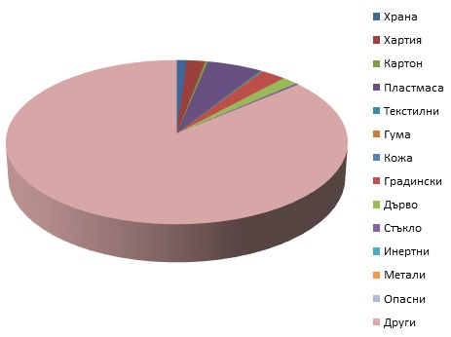
Фигура 5.1.4-2 Морфологичен състав на смесените битови отпадъци от зимна проба, община Гоце Делчев, Зона 2

Таблица 5.1.4-3 Морфологичен състав на смесените битови отпадъци от зимна проба, община Гоце Делчев, Зона 3
Морфологична фракция | Маса, kg | % Съдържание
Храна | 4,55 | 3,51
Хартия | 2,28 | 1,76
Картон | 0,60 | 0,46
Пластмаса | 6,41 | 4,94
Текстилни | 4,57 | 3,52
Гума | - | -
Кожа | 0,42 | 0,32
Градински | 2,50 | 1,93
Дърво | - | -
Стъкло | 1,60 | 1,23
Инертни | 3,33 | 2,57
Метали | 0,58 | 0,45
Опасни | - | -
Други | 102,88 | 79,31
Общо | 129,72 | 100,00

Забележка: За сезон зима са използвани данните от изследване на морфологичния анализ на отпадъците, депонирани на Регионално депо Гоце Делчев, сезон „зима“ от 2011 г. на фирма „Наталко Ф“ – ООД, София, предоставени от Община Гоце Делчев. За целта на настоящия анализ, получените данни са обработени, като към Зона 3 – села са отнесени данните, описани в Таблица Села – община Гоце Делчев.
Резултатът за процентното съдържание на отпадъците е изчислен като масата на всяка фракция в тонове, получена при морфологичния анализ – сезон зима, е разделена на масата на общото количество на отпадъците – 129,72 t и умножена по 100.
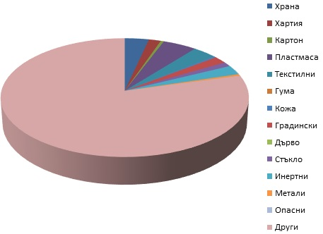
Фигура 5.1.4-3 Морфологичен състав на смесените битови отпадъци от зимна проба, община Гоце Делчев, Зона 3
      - Морфологичен състав на зимна проба от смесените отпадъци от община Хаджидимово
В Таблица 5.1.4-4 и Фигура 5.1.4-4 е представен морфологичният състав на смесените отпадъци от зимна проба от община Хаджидимово.
Таблица 5.1.4-4 Морфологичен състав на смесените битови отпадъци от зимна проба, община Хаджидимово
Морфологична фракция | Маса, kg | % Съдържание
Храна | 2,05 | 1,48
Хартия | 0,37 | 0,27
Картон | - | -
Пластмаса | 2,03 | 1,46
Текстилни | 0,88 | 0,63
Гума | - | -
Кожа | 0,30 | 0,22
Градински | 3,75 | 2,70
Дърво | - | -
Стъкло | 0,57 | 0,41
Инертни | - | -
Метали | 0,28 | 0,20
Опасни | - | -
Други | 128,42 | 92,62
Общо | 138,65 | 100,00

Забележка: За сезон зима са използвани данните от изследване на морфологичния анализ на отпадъците, депонирани на Регионално депо Гоце Делчев, сезон „зима“ от 2011 г. на фирма „Наталко Ф“ – ООД, София, предоставени от Община Гоце Делчев.
Резултатът за процентното съдържание на отпадъците е изчислен като масата на всяка фракция в тонове, получена при морфологичния анализ – сезон зима, е разделена на масата на общото количество на отпадъците – 138,65 t и умножена по 100.
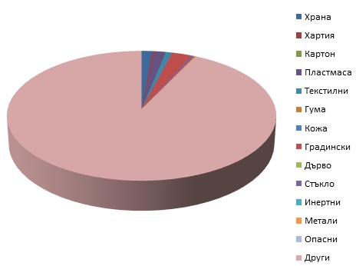
Фигура 5.1.4-4 Морфологичен състав на смесените битови отпадъци от зимна проба, община Хаджидимово

      - Морфологичен състав на зимна проба от смесените отпадъци от община Гърмен
В Таблица 5.1.4-5 и Фигура 5.1.4-5 е представен морфологичният състав на смесените отпадъци от зимна проба от община Гърмен.
Таблица 5.1.4-5 Морфологичен състав на смесените битови отпадъци от зимна проба, община Гърмен
Морфологична фракция | Маса, kg | % Съдържание
Храна | 1,40 | 1,12
Хартия | 0,28 | 0,22
Картон | - | -
Пластмаса | 0,81 | 0,65
Текстилни | 0,40 | 0,32
Гума | - | -
Кожа | 0,27 | 0,22
Градински | - | -
Дърво | - | -
Стъкло | 0,53 | 0,42
Инертни | - | -
Метали | 0,10 | 0,08
Опасни | - | -
Други | 121,18 | 96,97
Общо | 124,97 | 100,00
Забележка: За сезон зима са използвани данните от изследване на морфологичния анализ на отпадъците, депонирани на Регионално депо Гоце Делчев, сезон „зима“ от 2011 г. на фирма „Наталко Ф“ – ООД, София, предоставени от Община Гоце Делчев.
Резултатът за процентното съдържание на отпадъците е изчислен като масата на всяка фракция в тонове, получена при морфологичния анализ – сезон зима, е разделена на масата на общото количество на отпадъците – 124,97 t и умножена по 100.

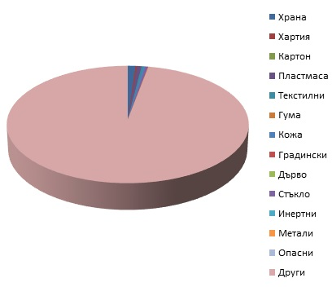
Фигура 5.1.4-5 Морфологичен състав на смесените битови отпадъци от зимна проба, община Гърмен

Изчисляване на морфологичния състав на смесените битови отпадъци за дадена зона
    - Изчисляване на морфологичния състав на смесените битови отпадъци за дадена зона от община Гоце Делчев
Резултатът за всяка зона представлява средноаритметична стойност от отделните проби за всеки сезон. Резултатите са представени в Таблица 5.2-1.
Таблица 5.2-1 Средногодишен морфологичен състав на смесените БО за различните зони, община Гоце Делчев
Морфологична фракция | Зона 1* | Зона 2* | Зона 3*
Храна | 27,61 | 4,49 | 6,00
Хартия | 0,56 | 1,25 | 1,73
Картон | 2,77 | 10,60 | 7,19
Пластмаса | 13,51 | 26,26 | 19,88
Текстилни | 4,02 | 6,22 | 6,55
Гума | - | 0,84 | 0,74
Кожа | 0,06 | 0,05 | 0,23
Градински | 12,11 | 5,40 | 13,08
Дърво | - | 0,42 | 0,26
Стъкло | 5,58 | 3,58 | 3,19
Инертни | 2,08 | 4,43 | 3,87
Метали | 1,82 | 1,40 | 2,77
Опасни | 4,50 | 3,23 | 5,98
Други | 25,40 | 31,85 | 28,55
Общо | 100,00 | 100,00 | 100,00
* Средноаритметично от 4 проби
    - Изчисляване на морфологичния състав на смесените битови отпадъци за дадена зона от община Хаджидимово
Изчислява се резултатът за всяка зона, който представлява средноаритметична стойност от отделните проби за всеки сезон. Тъй като за територията на община Хаджидимово не е предприето зониране, са представени резултати общо за общината. Резултатите се представят в Таблица 5.2-2.
Таблица 5.2-2 Средногодишен морфологичен състав на смесените битови отпадъци за различните зони, община Хаджидимово
Отпадъци | Община Хаджидимово*
Хранителни | 2,59
Хартия | 0,79
Картон | 6,95
Пластмаса | 19,66
Текстил | 15,86
Гума | 3,67
Кожа | 0,06
Градински | 14,81
Дървесни | -
Стъкло | 3,13
Инертни | 3,32
Метали | 1,27
Опасни | 0,59
Други | 27,32
Общо | 100,00
* Средноаритметично от 4 проби
    - Изчисляване на морфологичния състав на смесените битови отпадъци за дадена зона от община Гърмен
Изчислява се резултатът за всяка зона, който представлява средноаритметична стойност от отделните проби за всеки сезон. Тъй като за територията на община Гърмен не е предприето зониране, са представени резултати общо за общината. Резултатите се представят в Таблица 5.2-3.
Таблица 5.2-3 Средногодишен морфологичен състав на смесените битови отпадъци за различните зони, община Гърмен
Отпадъци | Община Гърмен*
Хранителни | 4,18
Хартия | 9,82
Картон | 3,85
Пластмаса | 12,70
Текстил | 5,20
Гума | 0,03
Кожа | 0,06
Градински | 22,01
Дървесни | -
Стъкло | 2,81
Инертни | 1,49
Метали | 0,72
Опасни | 3,07
Други | 34,08
Общо | 100,00
* Средноаритметично от 4 проби

Изчисляване на морфологичния състав на смесените отпадъци за населените места
    - Изчисляване на морфологичния състав на смесените отпадъци за населените места от община Гоце Делчев
Резултатът е изчислен като среднопретеглен в зависимост от населението в зоните. За селата, които са една зона, резултатът се взема от Таблица 5.2-1. Резултатите са представени в Таблица 5.3-1.
Таблица 5.3-1 Краен резултат на морфологичния състав на смесените БО за община Гоце Делчев
Отпадъци | Зона 1 | Зона 2 | Среднопретеглен резултат за града | Зона 3
Население | 18 642 | 570 | 19 212 | 12 017
Хранителни | 27,61 | 4,49 | 26,92 | 6,00
Хартия | 0,56 | 1,25 | 0,58 | 1,73
Картон | 2,77 | 10,60 | 3,00 | 7,19
Пластмаса | 13,51 | 26,26 | 13,89 | 19,88
Текстил | 4,02 | 6,22 | 4,09 | 6,55
Гума | - | 0,84 | 0,02 | 0,74
Кожа | 0,06 | 0,05 | 0,06 | 0,23
Градински | 12,11 | 5,40 | 11,91 | 13,08
Дървесни | - | 0,42 | 0,01 | 0,26
Стъкло | 5,58 | 3,58 | 5,52 | 3,19
Инертни | 2,08 | 4,43 | 2,15 | 3,87
Метали | 1,82 | 1,40 | 1,81 | 2,77
Опасни | 4,50 | 3,23 | 4,46 | 5,98
Други | 25,40 | 31,85 | 25,59 | 28,55
Общо | 100,00 | 100,00 | 100,00 | 100,00

За фракция „хранителни“ за града резултатът е пресметнат по следния начин:
27,61 % х 18 642 + 4,49 % х 570 = 26,92 %
19 212

По аналогичен начин е изчислен среднопретегления резултат за града и за останалите фракции.

    - Изчисляване на морфологичния състав на смесените отпадъци за населените места от община Хаджидимово
За община Хаджидимово, която е представена като една зона, е използван резултатът от Таблица 5.2-2. Представен е в Таблица 5.3-2.
Таблица 5.3-2 Краен резултат на морфологичния състав на смесените БО за община Хаджидимово
Отпадъци | Община Хаджидимово
Хранителни | 2,59
Хартия | 0,79
Картон | 6,95
Пластмаса | 19,66
Текстил | 15,86
Гума | 3,67
Кожа | 0,06
Градински | 14,81
Дървесни | -
Стъкло | 3,13
Инертни | 3,32
Метали | 1,27
Опасни | 0,59
Други | 27,32
Общо | 100,00

    - Изчисляване на морфологичния състав на смесените отпадъци за населените места от община Гърмен
За община Гърмен, която е представена като една зона, е използван резултатът от Таблица 5.2-3. Представен е в Таблица 5.3-3.
Таблица 5.3-3 Краен резултат на морфологичния състав на смесените БО за община Гърмен
Отпадъци | Община Гърмен
Хранителни | 4,18
Хартия | 9,82
Картон | 3,85
Пластмаса | 12,70
Текстил | 5,20
Гума | 0,03
Кожа | 0,06
Градински | 22,01
Дървесни | -
Стъкло | 2,81
Инертни | 1,49
Метали | 0,72
Опасни | 3,07
Други | 34,08
Общо | 100,00

Преоценка на фракцията „други“
Тъй като общините не разполагат със собствени проучвания и анализи, които да дават информация за съдържанието на фракцията „други“, то за тяхното определяне се извършва преразпределяне – съгласно принципът, заложен в Методиката за определяне морфологичния състав на битовите отпадъци. Получените резултати са представени в следващите Таблици 5.4-1 – 5.4-3.
    - Преоценка на фракцията „други“ за община Гоце Делчев
Таблица 5.4-1 Преизчислен състав на смесени битови отпадъци по фракции след преразпределяне на „други“, община Гоце Делчев
Отпадъци | Община Гоце Делчев
 | Град | Села
Хранителни | 29,99 | 9,43
Хартия и картон | 4,60 | 10,06
Пластмаса | 14,40 | 20,45
Текстил | 4,35 | 6,84
Гума | 0,02 | 0,74
Кожа | 0,06 | 0,23
Градински | 13,96 | 15,36
Дървесни | 0,21 | 0,49
Стъкло | 7,11 | 4,96
Метали | 2,32 | 3,34
Инертни | 18,53 | 22,14
Опасни | 4,46 | 5,98
Общо | 100,00 | 100.00

    - Преоценка на фракцията „други“ за община Хаджидимово
Таблица 5.4-2 Преизчислен състав на смесени битови отпадъци по фракции след преразпределяне на „други“, община Хаджидимово
Отпадъци | Община Хаджидимово
Хранителни | 5,87
Хартия и картон | 8,83
Пластмаса | 20,41
Текстил | 16,13
Гума | 3,67
Кожа | 0,06
Градински | 17,00
Дървесни | -
Стъкло | 4,82
Метали | 1,82
Инертни | 20,80
Опасни | 0,59
Общо | 100,00

    - Преоценка на фракцията „други“ за община Гърмен
Таблица 5.4-3 Преизчислен състав на смесени битови отпадъци по фракции след преразпределяне на „други“, община Гърмен
Отпадъци | Община Гърмен
Хранителни | 8,27
Хартия и картон | 15,03
Пластмаса | 13,38
Текстил | 5,54
Гума | 0,03
Кожа | 0,06
Градински | 24,74
Дървесни | -
Стъкло | 4,93
Метали | 1,40
Инертни | 23,55
Опасни | 3,07
Общо | 100,00

Изчисляване на образуваните количества смесени битови отпадъци по фракции
    - Образувани количества смесени битови отпадъци по фракции за община Гоце Делчев
Образуваните количества смесени битови отпадъци представляват изчисление на процентните количества на фракциите от Таблица 5.4-1 спрямо количеството генерирани смесени отпадъци от територията на общината за отчетната 2014 г. (Таблица 2.1-1), т.е. 9 103. 270 t.
Тъй като служителите от Община Гоце Делчев, както и тези от Регионално депо – гр. Гоце Делчев, не разполагат с конкретни данни какви са количествата битови отпадъци, постъпили на Регионалното депо за 2014 г. поотделно от град Гоце Делчев и селата, а разполагат единствено с общото количество – 9 103.270 t, за целта на изчисленията в тази част на Доклада, тези количества са пресметнати процентно на база на „Методиката за определяне на морфологичния състав на битовите отпадъци, 2012 г.“ и изчисленията, направени в т. 3.1.. Получените оттам резултати са приведени към общото количество депонирани битови отпадъци – 9 103.270 t. В резултат на това е установено, че депонираните отпадъци, извозени от територията на града са 6 008,16 t, а същите от селата са 3 095,11 t.
Таблица 5.5-1 Образувани количества смесени битови отпадъци по фракции, в t, община Гоце Делчев
Отпадъци | Община Гоце Делчев
 | Град | Села | Общо за общината
Хранителни | 1801,85 | 291,23 | 2093,08
Хартия и картон | 276,38 | 311,37 | 587,75
Пластмаса | 865,18 | 632,95 | 1498,13
Текстил | 261,25 | 211,71 | 473,06
Гума | 1,20 | 22,90 | 24,1
Кожа | 3,50 | 7,12 | 10,62
Градински | 838,54 | 475,41 | 1314,05
Дървесни | 12,62 | 15,17 | 27,69
Стъкло | 427,18 | 153,52 | 580,7
Метали | 139,19 | 103.38 | 242,67
Инертни | 1 113,21 | 685,26 | 1798,47
Опасни | 267,86 | 185,09 | 452,95
Общо | 6008,16 | 3 095,11 | 9 103,27

    - Образувани количества смесени битови отпадъци по фракции за община Хаджидимово
Образуваните количества смесени битови отпадъци представляват изчисление на процентните количества на фракциите от Таблица 5.4-2 спрямо количеството генерирани смесени отпадъци от територията на общината за отчетната 2014 г. (Таблица 2.1-1), т.е. 2 126, 530 t.
Таблица 5.5-2 Образувани количества смесени битови отпадъци по фракции, в t, община Хаджидимово
Отпадъци | Община Хаджидимово
Хранителни | 124,83
Хартия и картон | 187,77
Пластмаса | 434,02
Текстил | 343,01
Гума | 78,04
Кожа | 1,28
Градински | 361,51
Дървесни | -
Стъкло | 102,50
Метали | 38,70
Инертни | 442,32
Опасни | 12,55
Общо | 2 126, 53

    - Образувани количества смесени битови отпадъци по фракции за община Гърмен
Образуваните количества смесени битови отпадъци представляват изчисление на процентните количества на фракциите от Таблица 5.4-3 спрямо количеството генерирани смесени отпадъци от територията на общината за отчетната 2014 г. (Таблица 2.1-1), т.е. 2 359.63 t.
Таблица 5.5-3 Образувани количества смесени битови отпадъци по фракции, в t, община Гърмен
Отпадъци | Община Гърмен
Хранителни | 195,14
Хартия и картон | 354,65
Пластмаса | 315,72
Текстил | 130,72
Гума | 0,71
Кожа | 1,42
Градински | 583,77
Дървесни | -
Стъкло | 116,34
Метали | 33,03
Инертни | 555,69
Опасни | 72,44
Общо | 2 359,63

Сумиране на образуваните количества смесени битови отпадъци и разделно събраните отпадъци по фракции
    - Сумиране на образуваните количества смесени битови отпадъци и разделно събраните отпадъци по фракции за община Гоце Делчев
За сумиране на образуваните количества смесени битови отпадъци и разделно събраните отпадъци по фракции към всяка фракция образувани смесени отпадъци по Таблица 5.5-1 се добавят съответните количества разделно събрани отпадъци от същата фракция от Таблица 2.1-1а. Резултатите са представени в следващата Таблица 5.6-1.
Таблица 5.6-1 Образувани количества битови отпадъци по фракции,
община Гоце Делчев, t
Отпадъци | Община Гоце Делчев
 | Град | Села | Общо за общината
Хранителни | 1801,85 | 291,23 | 2093,08
Хартия и картон | 799,16 | 311,37 | 1 110,53
Пластмаса | 884,58 | 632,95 | 1517,53
Текстил | 261,35 | 211,71 | 473,06
Гума | 1,20 | 22,90 | 24,1
Кожа | 3,50 | 7,12 | 10,62
Градински | 838,64 | 475,41 | 1314,05
Дървесни | 12,52 | 15,17 | 27,69
Стъкло | 438,89 | 153,52 | 592,41
Метали | 200,40 | 103,38 | 303,78
Инертни | 1 113,21 | 685,26 | 1798,47
Опасни | 267,86 | 185,09 | 452,95
Общо | 6 623,16 | 3 095,11 | 9 718,27

    - Сумиране на образуваните количества смесени битови отпадъци и разделно събраните отпадъци по фракции за община Хаджидимово
За сумиране на образуваните количества смесени битови отпадъци и разделно събраните отпадъци по фракции към всяка фракция образувани смесени отпадъци по Таблица 5.5-2 се добавят съответните количества разделно събрани отпадъци от същата фракция от Таблица 2.1-1а. Резултатите са представени в следващата Таблица 5.6-2.
Таблица 5.6-2 Образувани количества битови отпадъци по фракции, t, община Хаджидимово

Отпадъци | Община Хаджидимово
Хранителни | 124,83
Хартия и картон | 190,71
Пластмаса | 435,78
Текстил | 343,01
Гума | 78,04
Кожа | 1,28
Градински | 361,51
Дървесни | -
Стъкло | 103,83
Метали | 38,75
Инертни | 442,32
Опасни | 12,55
Общо | 2 132,61

    - Сумиране на образуваните количества смесени битови отпадъци и разделно събраните отпадъци по фракции за община Гърмен
За сумиране на образуваните количества смесени битови отпадъци и разделно събраните отпадъци по фракции към всяка фракция образувани смесени отпадъци по Таблица 5.5-3 се добавят съответните количества разделно събрани отпадъци от същата фракция от Таблица 2.1-1а. Резултатите са представени в следващата Таблица 5.6-3.

Таблица 5.6-3 Образувани количества битови отпадъци по фракции, t,
община Гърмен
Отпадъци | Община Гърмен
Хранителни | 195,14
Хартия и картон | 358,67
Пластмаса | 318,08
Текстил | 130,72
Гума | 0,71
Кожа | 1,42
Градински | 583,77
Дървесни | -
Стъкло | 119,65
Метали | 33,06
Инертни | 555,69
Опасни | 72,44
Общо | 2 369,35

Изчисляване на морфологичния състав на всички образувани битови отпадъци за общината
    - Изчисляване на морфологичния състав на всички образувани битови отпадъци за община Гоце Делчев
Морфологичният състав се получава като образуваните отпадъци от всяка фракция по Таблица 5.6-1 се разделят на образуваните битови отпадъци. Изчислява се като процентна стойност. Резултатите са представени в следващата Таблица 5.7-1.
Таблица 5.7-1 Морфологичен състав на образуваните отпадъци в община
Гоце Делчев, %
Отпадъци | Община Гоце Делчев
 | Град | Села | Общо за общината
Хранителни | 27,21 | 9,41 | 21,54
Хартия и картон | 12,07 | 10,06 | 11,43
Пластмаса | 13,36 | 20,45 | 15,62
Текстил | 3,95 | 6,84 | 4,87
Гума | 0,02 | 0,74 | 0,25
Кожа | 0,05 | 0,23 | 0,11
Градински | 12,66 | 15,36 | 13,52
Дървесни | 0,19 | 0,49 | 0,28
Стъкло | 6,63 | 4,96 | 6,10
Метали | 3,03 | 3,34 | 3,13
Инертни | 16,81 | 22,14 | 18,51
Опасни | 4,04 | 5,98 | 4,66
Общо | 100,00 | 100,00 | 100,00

Извод: С оглед на получените резултати въз основа на проведения морфологичен анализ може да се заключи, че с най-голям дял от генерираните на територията на община Гоце Делчев битови отпадъци, са фракциите „хранителни “ – 21,54 %, „инертни“ – 18,51 % и „пластмаса“ – 15,62 %. Делът на биоотпадъците е 35,34 %, а този на биоразградимите отпадъци – 49,21 %.

    - Изчисляване на морфологичния състав на всички образувани битови отпадъци за община Хаджидимово
Морфологичният състав се получава като образуваните отпадъци от всяка фракция по Таблица 5.6-2 се разделят на образуваните битови отпадъци. Изчислява се като процентна стойност. Резултатите са представени в следващата Таблица 5.7-2.
Таблица 5.7-2 Морфологичен състав на образуваните отпадъци в
община Хаджидимово, %
Отпадъци | Община Хаджидимово
Хранителни | 5,85
Хартия и картон | 8,94
Пластмаса | 20,44
Текстил | 16,08
Гума | 3,66
Кожа | 0,06
Градински | 16,95
Дървесни | -
Стъкло | 4,87
Метали | 1,82
Инертни | 20,74
Опасни | 0,59
Общо | 100,00

Извод: С оглед на получените резултати въз основа на проведения морфологичен анализ може да се заключи, че с най-голям дял от генерираните на територията на община Хаджидимово битови отпадъци, са фракциите „инертни“ – 20,74 %, „пластмаса“ – 20,44 % и „градински“ – 16,75 %. Делът на биоотпадъците е 22,80 %, а този на биоразградимите отпадъци – 39,78 %.

    - Изчисляване на морфологичния състав на всички образувани битови отпадъци за община Гърмен
Морфологичният състав се получава като образуваните отпадъци от всяка фракция по Таблица 5.6-3 се разделят на образуваните битови отпадъци. Изчислява се като процентна стойност. Резултатите са представени в следващата Таблица 5.7-3.
Таблица 5.7-3 Морфологичен състав на образуваните отпадъци в
община Гърмен,%
Отпадъци | Община Гърмен
Хранителни | 8,24
Хартия и картон | 15,14
Пластмаса | 13,42
Текстил | 5,52
Гума | 0,03
Кожа | 0,06
Градински | 24,64
Дървесни | -
Стъкло | 5,05
Метали | 1,40
Инертни | 23,45
Опасни | 3,05
Общо | 100,00

Извод: С оглед на получените резултати въз основа на проведения морфологичен анализ може да се заключи, че с най-голям дял от генерираните на територията на община Гърмен битови отпадъци, са фракциите „градински“ – 24,64 %, „инертни“ – 23,45 % и „хартия и картон“ – 15,14 %. Делът на биоотпадъците е 32,88 %, а този на биоразградимите отпадъци – 50,78 %.

Обн. ДВ, бр. 53 от 13.07.2012 г. в сила от 13.07.2012 г. изм. ДВ бр.66 от 26.07.2013 г. в сила от 26.07.2013 г.; изм. с Решение № 11 от 10.07. 2014 г. на КС на РБ-бр.61 от 25.07.2014 г., изм. ДВ. бр. 98 от 28.11.2014 г.

